Вопросы и задания муниципального этапа региональной олимпиады по краеведению. 9 класс.
Составитель Сорокина Т.С.
I. Определите, какие суждения являются верными. По 1 баллу за каждый правильный ответ. Максимально 5 баллов. Ответы занесите в таблицу
- Самый большой город Ленинградской области - Выборг
- День рождения Ленинградской области – 1 августа 1927 года
- Кинофестиваль «Литература и кино» проходит в городе Выборг
- Звание «Почетный гражданин Ленинградской области» учреждено в 2001 году
- Защитники Шлиссельбургской крепости выдерживали вражескую осаду 500 дней.
1 | 2 | 3 | 4 | 5
II. Выберите один правильный ответ из предложенных. По 1 баллу за каждый правильный ответ. Максимально – 5 баллов Ответы занесите в таблицу.
- В каком году был утвержден герб Санкт – Петербурга? Выберите один правильный ответ. 1 балл за ответ.
А) 1703г.
Б) 1729 г.
В) 1803 г.
Г) 1813 г.
2. Сколько городов Ленинградской области носит звание« Город воинской славы»
А) 8;
Б) 7;
В) 6;
Г) 5.

- Кто командовал ополчением Петербургской и Новгородской губерний в начале войны 1812 г.
А) М.И. Кутузов
Б) Барклай де Толли
В) К. И. Бистром
Г) Д. Давыдов
4. Вблизи какого монастыря жили Стефан и Васса (преподобные Сергий и Варвара), родители будущего святого Александра Свирского? В этом монастыре они были погребены друг подле друга после кончины
А) Введено-Оятский женский монастырь
Б) Свято-Троицкий Александра Свирского мужской монастырь
В) Покрово-Тервенический женский монастырь
Г) Церковь святых мучениц Веры, Надежды, Любови и матери их Софии.

5. В каком году был утвержден герб Санкт – Петербурга?
А) 1703г. В) 1729 г.
Б) 1721 Г) 1803
1 | 2 | 3 | 4 | 5

III. Дайте краткий ответ на предложенные вопросы. По 1 баллу за каждый правильный ответ. Максимально – 5 баллов Ответы занесите в таблицу.
- Какой город Ленинградской области основан Петром Первым?
- Назовите первую комсомольскую стройку на территории Ленинградской области.
- Как называется фольклорный праздник вепсов?
- Как называется памятник, вошедший в состав памятников мемориального комплекса Зеленый пояс Славы, посвященный детям блокадного Ленинграда?
- Кому посвящен первый в стране музей литературного героя
1 | 2 | 3 | 4 | 5

IV. Установите соответствие между известными россиянами и местом их рождения. По 1 баллу за каждый правильный ответ. Максимально 4 балла. Ответы занесите в таблицу.
1. Композитор Н.А. Римский- Корсаков А) г. Гатчина
2. Поэт А.А Прокофьев Б) г. Тихвин
3. Шахматист М.И. Чигорин В) д. Кобона , Кировский район
4. Художник О. А. Кипренский , Г) мыза Нежново , Кингисеппский район

1 | 2 | 3 | 4

V. Установите соответствие между владельцами усадеб и их названиями. По 1 баллу за каждый правильный ответ. Максимально 4 балла. Ответы занесите в таблицу.
1. А.Н. Оленин А) Суйда
2. И.Е. Репин Б) Приютино
3. П. Николаи В) Пенаты
4. А.П. Ганнибал Г) Монрепо

1 | 2 | 3 | 4

VI. Определите, какие памятники архитектуры представлены на фотографиях. Ответы занесите в таблицу
- 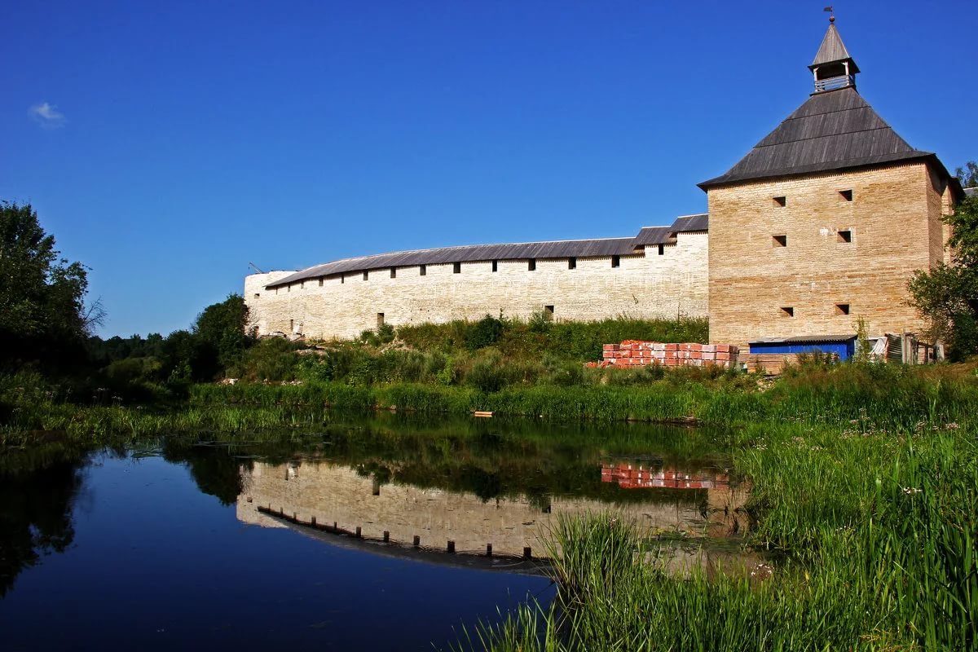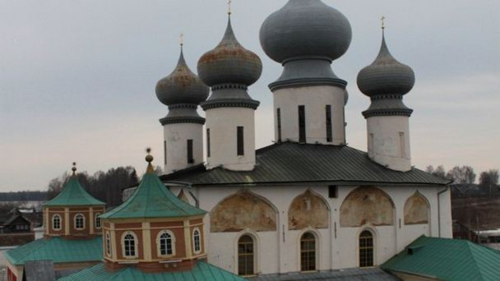
2.

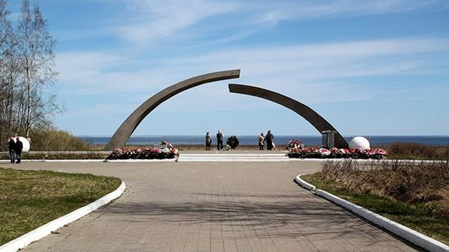
3

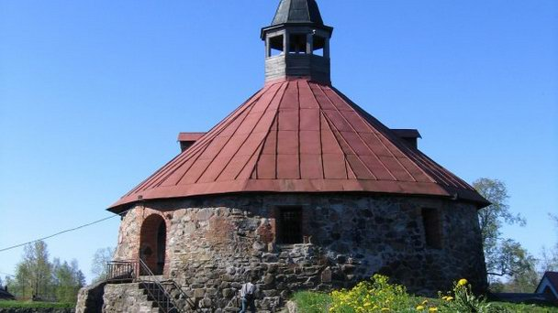

4.

1 | 2 | 3 | 4

VII. Гербы каких городов представлены в тестовом задании. По 1 балл за каждый правильный ответ. Ответы занесите в таблицу
1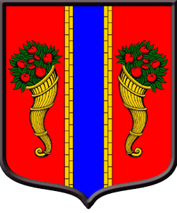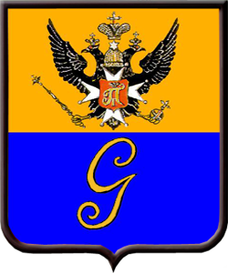2

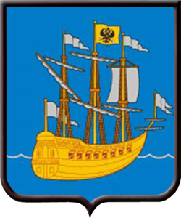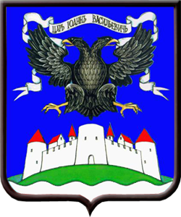
3 4
1 | 2 | 3 | 4

VIII. Назовите 3 памятника истории и культуры области, внесенные в в список всемирного наследия ЮНЕСКО:
1._______________________________________________________________________________
2._______________________________________________________________________________
3.________________________________________________________________________________

